Casink

技術文件

2015/03/19

目錄

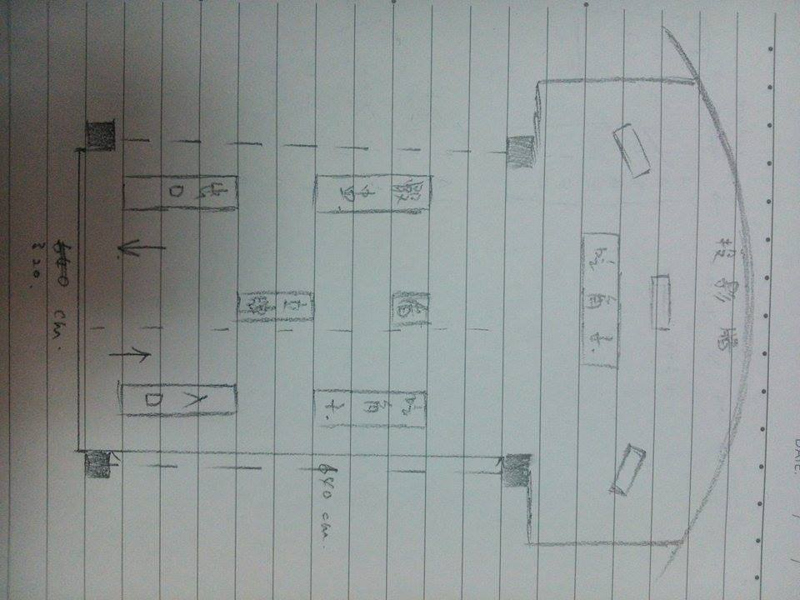動線圖

入口

硬體需求：

1. 筆記型電腦(Windows)
2. Arduino

使用技術：

1. Arduino – RFID
2. 網頁 – PHP、MySQL

使用流程：

1. 使用者走到入口處
2. 使用者領取他們的籌碼卡(RFID)，裡面有預設的點數5000點，領取前輸入他的玩家名稱，還有輸入學號。

限制：

1. 名稱：RFID僅有16個儲存資料的位置(1個無法使用)，且資料型態僅能是byte，因此限制名稱需短於6，只能輸入英文。
2. 學號：僅在RFID內紀錄ID，透過此ID至網路上的資料庫取得該學號，做以系所排名的依據。
3. 點數：RFID僅能儲存0~255，實為0~255點，為增加遊戲真實感，將金額乘上500。

吃角子老虎

硬體需求

1. 桌上型電腦
2. Arduino

使用技術：

1. Arduino – RFID
2. Arduino – 傾斜感測器
3. 網頁 – Nodejs、HTML

使用流程：

1. 使用者走到機器前，將其籌碼卡放置在指定位置上
2. 確認裝置確實已經讀取到使用者資料(可經由LED燈及網頁上顯示的資料確認)
3. 拉動拉霸，開始轉動玫瑰盤，遊戲會在5秒後結束，並結算結果，顯示結果動畫。
4. 將金額寫入使用者的籌碼卡。
5. 使用者可以選擇是否繼續遊戲或者離開。

困難：

1. 須考慮使用者隨時抽離籌碼卡的可能。
2. 玫瑰盤的加速與減緩流暢度。
3. 避免使用者不斷的輸或者贏。
4. 透過遊戲規則之外的幫助，增加使用者體驗：動畫、音效等

Kinect吃角子老虎機

硬體需求

1. 筆記型電腦
2. Kinect 1414型
3. Arduino

使用技術：

1. Arduino – RFID
2. Kinect – 手部動作偵測
3. Openni
4. Processing

使用流程：

1. 使用者走到機器前，將其籌碼卡放在指定位置上。
2. 當遊戲畫面顯示出玩家資料後，就可以開始遊戲。
3. 玩家可以調整自己的賭注。
4. 將手移動到指定位置，開始遊戲，開始轉動玫瑰盤，遊戲會在5秒後結束，並結算結果，顯示結果動畫。
5. 將金額寫入使用者的籌碼卡。
6. 使用者可以選擇是否繼續遊戲或者離開。

困難

1. 硬體的選擇：測試過三台Kinect，Kinect2 for Windows、Kinect 1437、Kinect 1414，其中以1414為最多網路的教學文章。

骰盅

硬體需求

1. 筆記型電腦
2. Arduino\*4
3. 壓克力金字塔

使用技術

1. Processing
2. Maya
3. Arduino

使用流程

1. 使用者做到指定的位置上，放上籌碼卡。
2. 接收到歡迎的訊息，並且顯示卡內的金額。
3. 選擇要下的賭注及金額。
4. 由第一位玩家按下開始。
5. 透過Arduino藍芽接收到開始訊號後，開始跑骰子的動畫。
6. 動畫結束後將結果傳到各個玩家的Arduino裝置，並將結果顯示和修改金額。

困難

1. Arduino的藍芽是否需要經過配對。
2. 骰子的動畫經過多次調整，才會有真實感。

借貸機

硬體需求

1. Android 平板
2. Arduino

使用技術

1. Android
2. Arduino

使用流程

1. 使用者將籌碼卡放到指定位置上。
2. 接收到歡迎的訊息，並且顯示卡內的金額。
3. 選擇要借貸的金額。
4. 修改卡內金額後，向伺服器回傳借貸的紀錄。

出口 - 立牌投影回饋

硬體需求

1. 投影機
2. 筆記型電腦